Встреча детско-родительского клуба «Акварелька»
апрель

Задачи:

- Способствовать развитию позитивных детско-родительских отношений
- Способствовать созданию благоприятного психологического климата
- Тренировать внимание, память
- Развивать мышление, творческие и сенсорные способности
- Способствовать раскрытию творческого потенциала участников клуба

игра В.В.Воскобовича «Чудо - крестики 2»
Игра способствует:
Развитию воображения, творческих и сенсорных способностей
Совершенствованию интеллекта
Тренировке мелкой моторики рук, тактильно-осязательных анализаторов
Освоению количественного счета, пространственных отношений
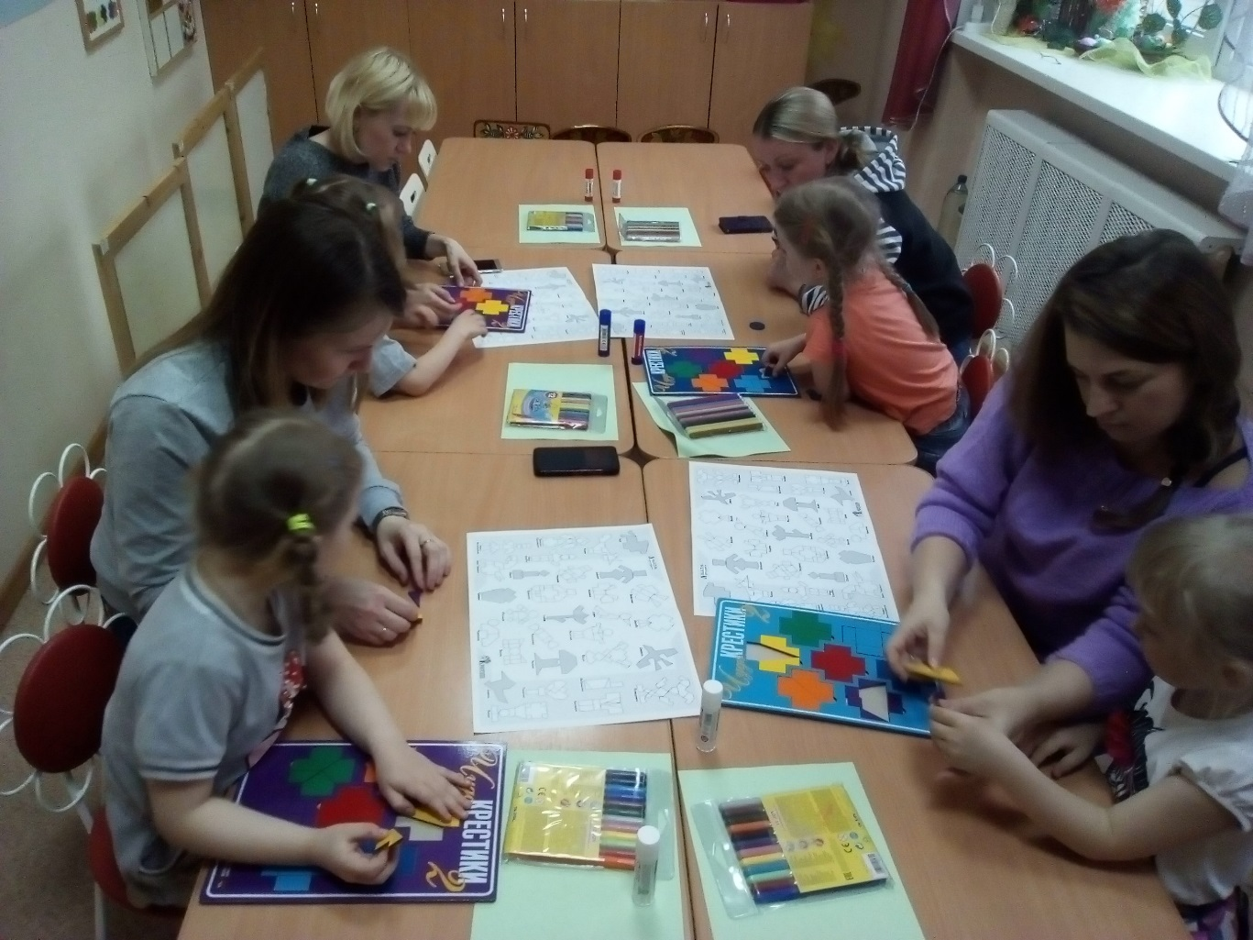

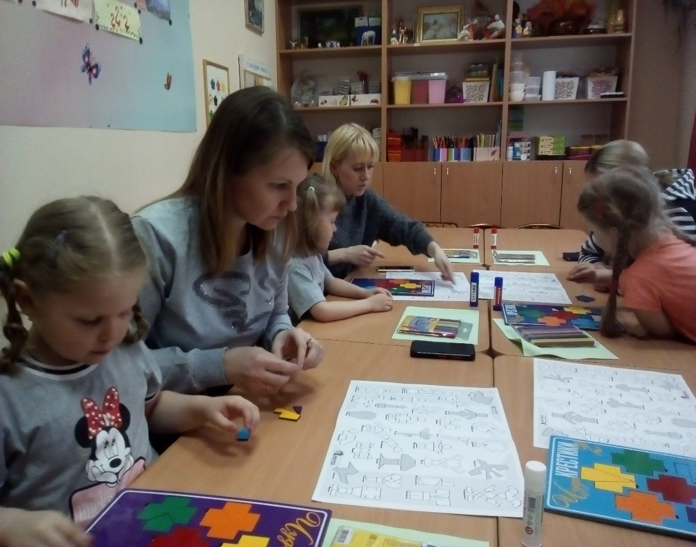

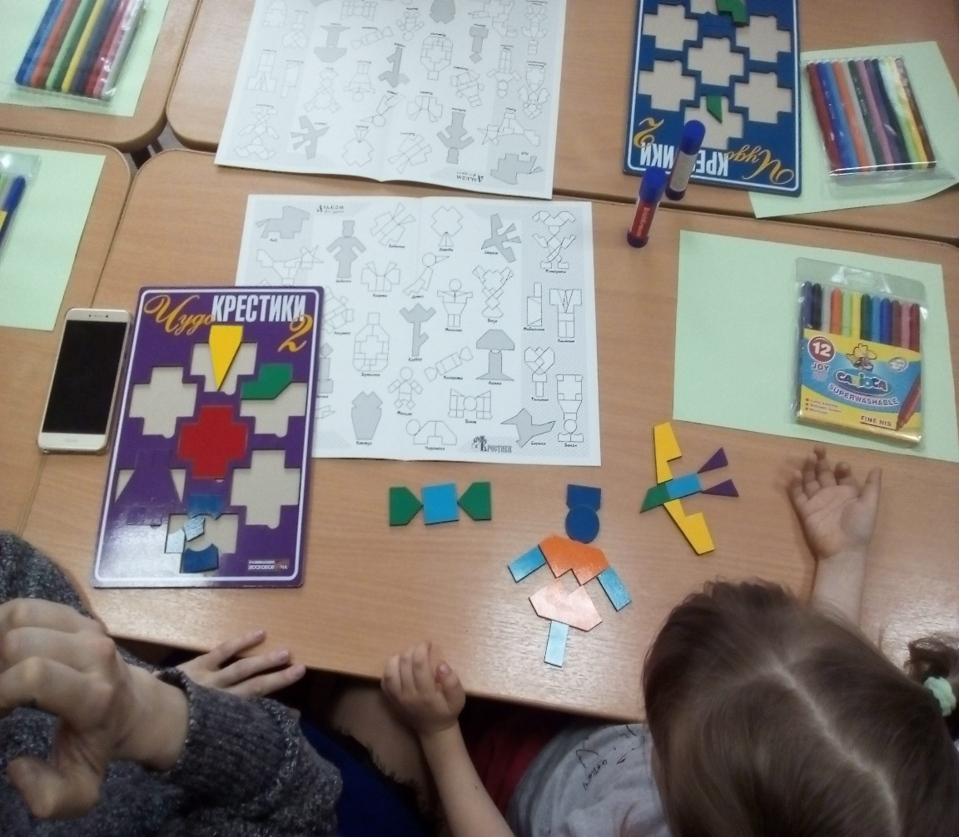

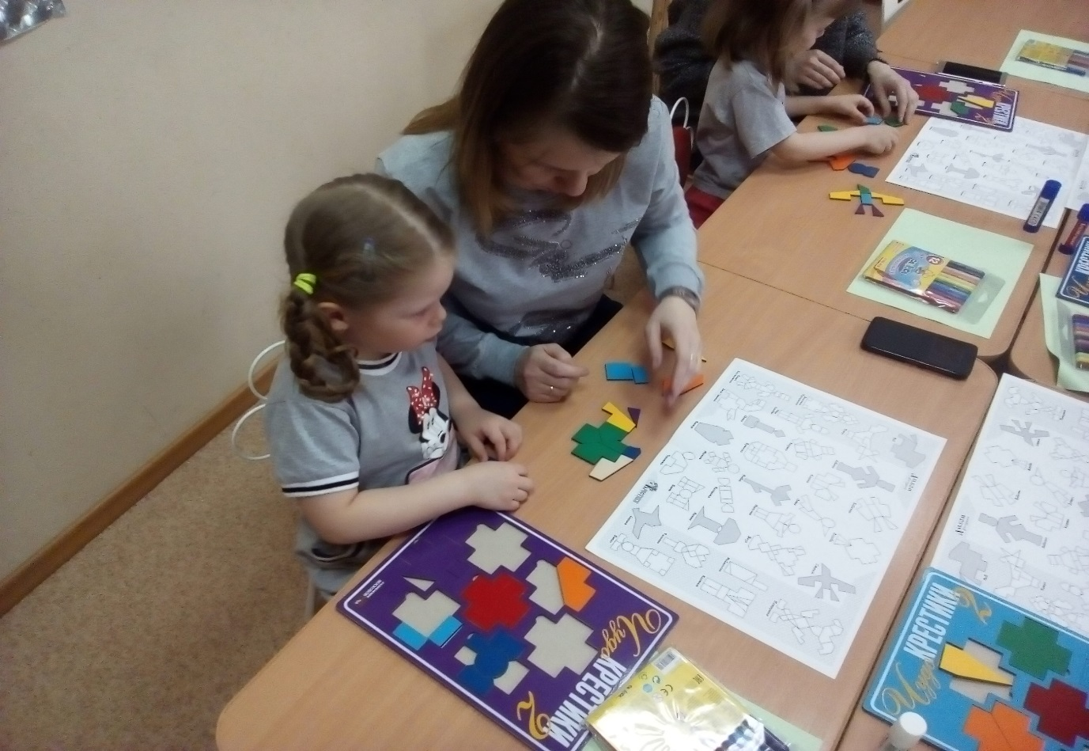

Продуктивная деятельность «Подснежники» (оригами с элементами рисования)
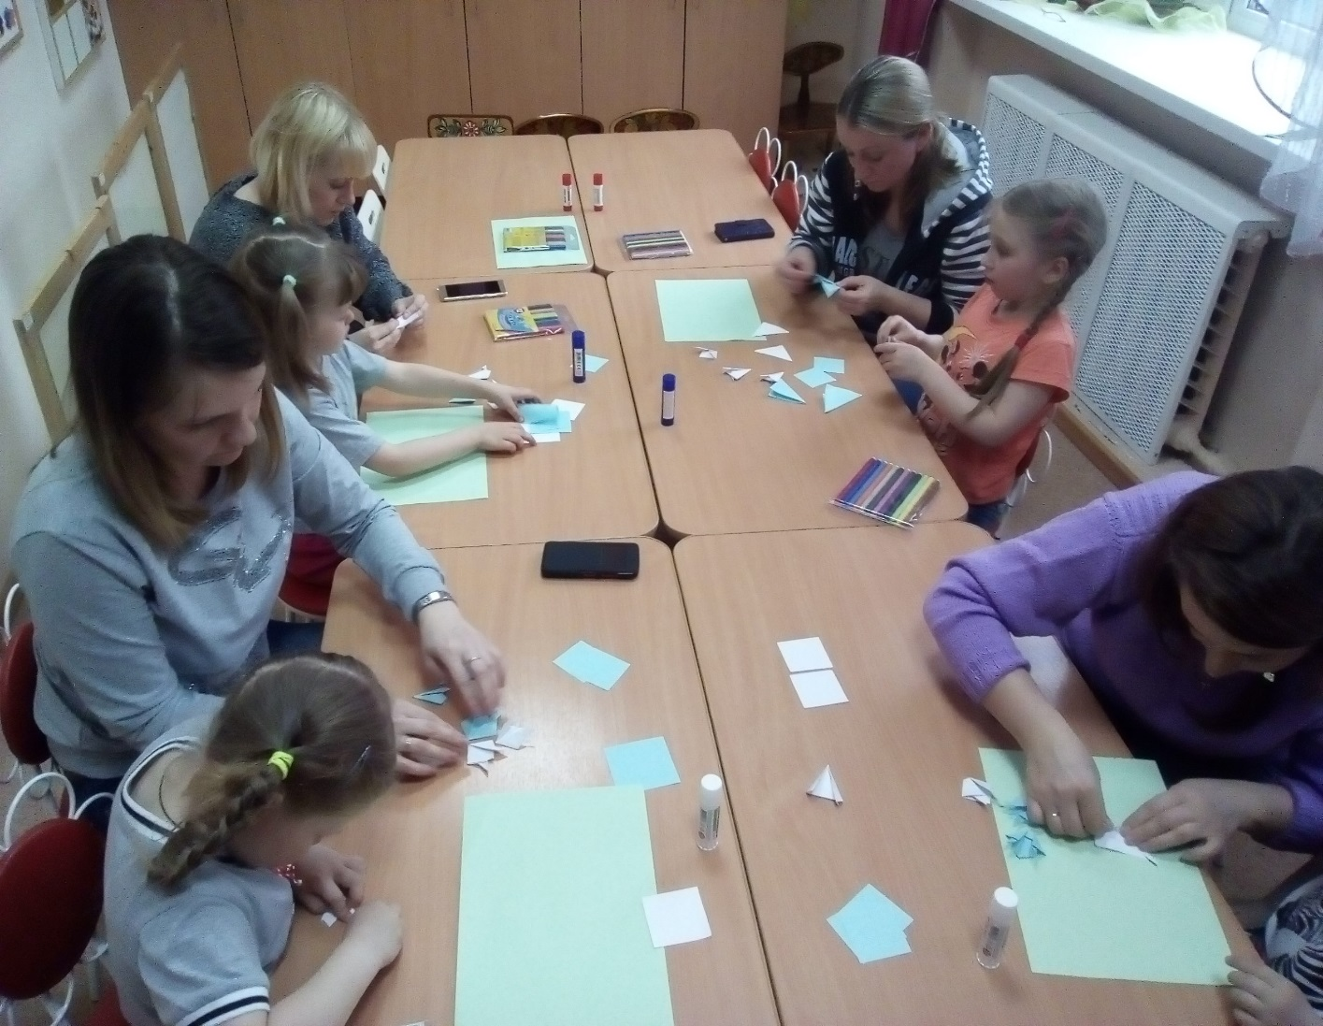

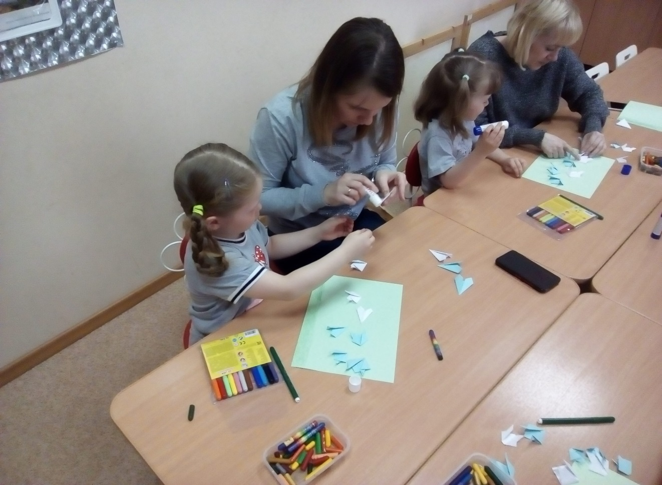

Вот что получилось!

